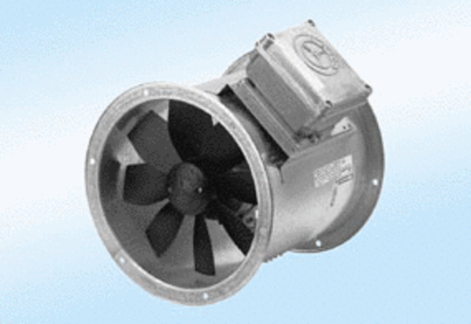Осевой трубный вентилятор DZR 35/6 A-ExКомплект поставки: 1 штукАссортимент: C
Номер артикула: 0086.0770Изготовитель: MAICO

